|  |  |  |
| --- | --- | --- |
| *Sprawozdanie nr 1* | | |
| *08.04.2021* | ***Ewelina Kolba*** | ***Gr. B*** |

1. **Opis ćwiczenia**

Celem ćwiczenia jest zbadanie zależności czasowych instrukcji wystawiających na wyjście jedynkę logiczną i zero logiczne podczas symulacji oraz rzeczywistej pracy mikrokontrolera w języku BASCOM. Podczas tego ćwiczenia wyznaczymy również ilość cykli pracy mikrokontrolera przypadających na daną instrukcję. Przyjrzymy się również wartością czasowym oraz ilością cykli pracy równoważnych instrukcji wykonywanych w języku ASSEMBLER. Wartości te wyznaczamy za pomocą oscyloskopu.

1. **Instrukcje niezbędne do napisania pierwszego programu oraz ich zadania**

Instrukcja *$regfile = ”m8def.dat*” informuje kompilator o pliku dyrektyw mikrokontrolera którego używamy

Instrukcja *$crystal = 8000000* informuje kompilator o częstotliwości oscylatora taktującego mikrokontroler

Instrukcja *CONFIG PINB.0= Output* ustawia linie PB0 jako wyjściową

Instrukcja *DO* informuje kompilator o początku pętli

Instrukcja *SET* ustawia wyjście portu na 1

Instrukcja *RESE*T ustawia wyjście portu na 0

Instrukcja *TOGGLE* zmienia stan linii portu na przeciwny.

Instrukcja *ROTATE PORTB,LEFT* przesuwa wpisane wartości do portu B w lewo

Instrukcja *WAITMS 200* opóźnia wykonanie instrukcji o 200ms

Instrukcja *LOOP* informuje kompilator o zakończeniu pętli głównej programu

Instrukcja *END* kończy program

1. **Przyrządy używane podczas pierwszego programu**

Oscyloskop cyfrowy – używany do zbadania częstotliwości oraz czasu wykonywania poszczególnych instrukcji

1. **Zależności czasowe instrukcji zapalających i gaszących jedna diodę w języku BASCOM:**

Program:

|  |  |  |
| --- | --- | --- |
| ***Instrukcja*** | ***Takty zegara*** | ***Czas (ms)*** |
| SET | 2 | 0.00025 |
| RESET | 2 | 0.00025 |
| TOGGLE | 4 | 0.0005 |

Maszyna:

|  |  |  |
| --- | --- | --- |
| ***Instrukcja*** | ***Takty zegara*** | ***Czas (ms)*** |
| SET | 2 | 0.00025 |
| RESET | 4 | 0.000496 |
| TOGGLE | 6 | 0.001503 |

Różnica czasowa między czasem wygenerowanym przez kompilator a czasem który potrzebuje „żywy” mikrokontroler do wykonania operacji wynika z faktu, iż maszyna do ostatniej instrukcji występującej przed LOOP dodaje czas potrzebny na przygotowanie się do wykonania operacji LOOP oraz jej wykonanie a następnie przejście do początku pętli.

1. Kod programu zapalającego diodę za pomocą instrukcji SET i RESET:

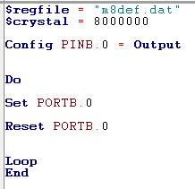

Częstotliwość wynosi : 1 / 746 = 1,34 MHz co oznacza że w ciągu 1 sekundy dioda zapali się i zgaśnie 1 340 000 razy.

1. Kod programu zapalającego diodę za pomocą instrukcji TOGGLE:

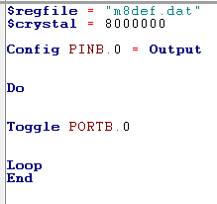

Częstotliwość wynosi : 1 / 1503 = 0,665 MHz co oznacza że w ciągu 1 sekundy dioda zapali się i zgaśnie 665 000 razy.

1. **Zależności czasowe programu zapalającego i gaszącego diodę w języku ASSEMBLER:**

Maszyna:

|  |  |  |
| --- | --- | --- |
| ***Instrukcja*** | ***Takty zegara*** | ***Czas (ms)*** |
| „1” | 1 | 0.000128 |
| „0” | 4 | 0.000352 |

Kod programu zapalającego diodę:

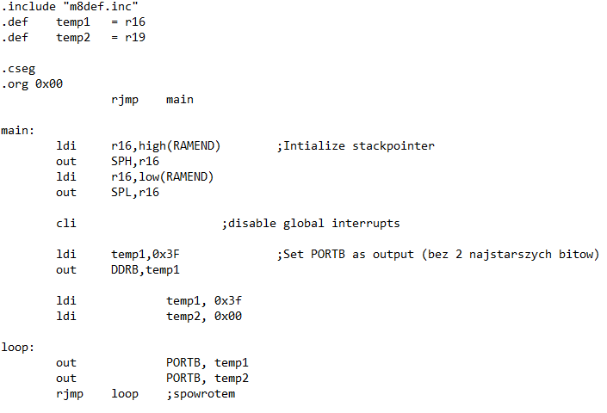

Częstotliwość wynosi : 1 / 480 = 2 MHz co oznacza że w ciągu 1 sekundy dioda miga 2 000 000 razy.

1. **Podsumowanie**

Czasy wykonywania poszczególnych instrukcji mogą różnić się podczas wykonywania przez kompilator oraz „żywy” mikrokontroler co jest skutkiem tego czy za instrukcją dla której mierzymy czas wykonania stoi inna instrukcja czy instrukcja zakończenia pętli – LOOP. Systemowo nie ma możliwości zwiększenia liczby instrukcji wykonywanych przez mikrokontroler podczas 1 sekundy. 1 instrukcja wykonywana jest w ciągu 1 sekundy. Można natomiast zwiększyć takty zegara zmieniając rezonator kwarcowy co skutkuje uruchomieniem mikrokontrolera z większą częstotliwością a więc również ze skróconym czasem wystawiania na wyjście jedynki logicznej i zera logicznego. Systemowo mamy możliwość wydłużenia czasu wykonywania 1 instrukcji.